美国前战地记者来香港后感慨：我从未见过如此破碎的世界……

原创 有里儿有面 [有理儿有面](javascript:void(0);)

**有理儿有面**

微信号 youli-youmian

功能介绍 你说是不是

2019-12-14[原文](https://mp.weixin.qq.com/s?__biz=Mzg3MjEyMTYyNg==&mid=2247486266&idx=1&sn=d75986c04c81270599228f591f097504&chksm=cef55f4ff982d65950d754126654e41a6f1b09f028a6c558d7671b11dd03518575dd696e0d3a&scene=27#wechat_redirect&cpage=86)

收录于话题

前几天，在跟香港的朋友聊天时，谈到目前香港社会的撕裂，他表示非常担心。他讲到，现在的香港看起来好像恢复了些许平静，但他觉得人与人之间的撕裂比街上的暴力还要让他感到不安。

比如，他的生活圈子中不乏蓝、黄政治立场的朋友，他们因立场不同而断交，甚至还会对骂。其中有的朋友会觉得，不值得因政治立场不同而失去一个认识多年的朋友。但有的朋友认为“道不同不相为谋”，没什么大不了。

不仅如此，现在很多家庭内部的撕裂同样非常严重。比如丈夫是蓝营，而妻子是黄营，夫妻二人回到家基本零交流，只要交流就会吵架，导致长时间分居；有的家庭年轻的孩子是黄的，家人坐在一起吃饭都很难，只要孩子在家，老人连TVB都不能看……

朋友担心，家里最亲近的人都已因为这场风波分崩离析，如此下去，香港的整个社会将更加分裂，大家每天都怒目相对的在一起，那这个社会氛围该有多可怕！

是啊，我们从很多表象可以看出，这场风波让很多民众被反对派和暴徒带进一个封闭圈内，让他们活在自己的世界。当听到与自己立场一致的意见时，会不由自已地陶醉一番，甚至互称手足；当遇到与自己立场不一致的意见时，就会给对方乱扣帽子，一概蔑视甚至攻击与自己持不同意见的人。

当他们沉浸在这个扭曲的圈子中而不能自拔时，却不知道这样对自身及整个社会都是百害而无一利的。他们更不会去想，是谁挑起了自己与最亲近的人之间的矛盾？自己接收到的信息是真实的吗？谁才是那个罪魁祸首？

昨天，这位香港的朋友给我推荐了一篇文章，是一位曾经在中东、刚果、克什米尔等战乱地区采访的战地记者，名为安德烈·伏尔切克。他来到香港进行采访后非常感慨，撰写了一篇题为《我从未见过如此破碎的世界》的文章。

有理哥觉得这篇文章很客观、也很深刻，甚至很沉重，但非常值得一读。所以翻译后分享给大家。（翻译软件配合自己的理解进行翻译的，翻得不好勿喷）

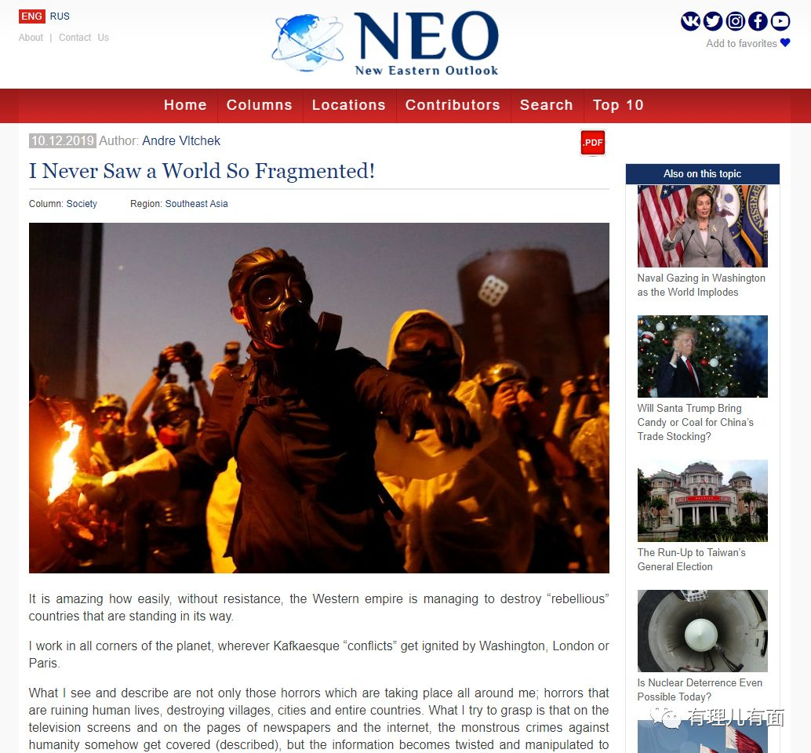

**翻译原文如下：**

**我从未见过如此破碎的世界！**



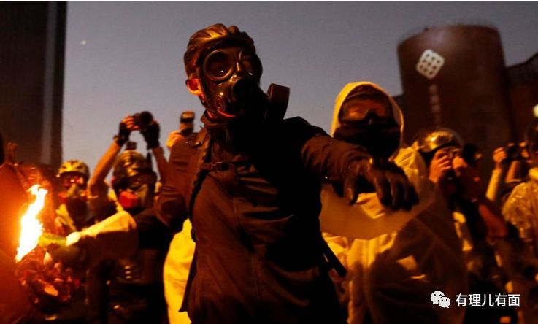

作者简介：安德烈·伏尔切克（Andre Vltchek），哲学家、小说家、电影制片人和调查记者。他是Vltchek的“文字和图像世界”的创造者  ，也是作家，著作内容中包括中国和生态文明。 他特别为在线杂志“ New Eastern Outlook”撰写文章。

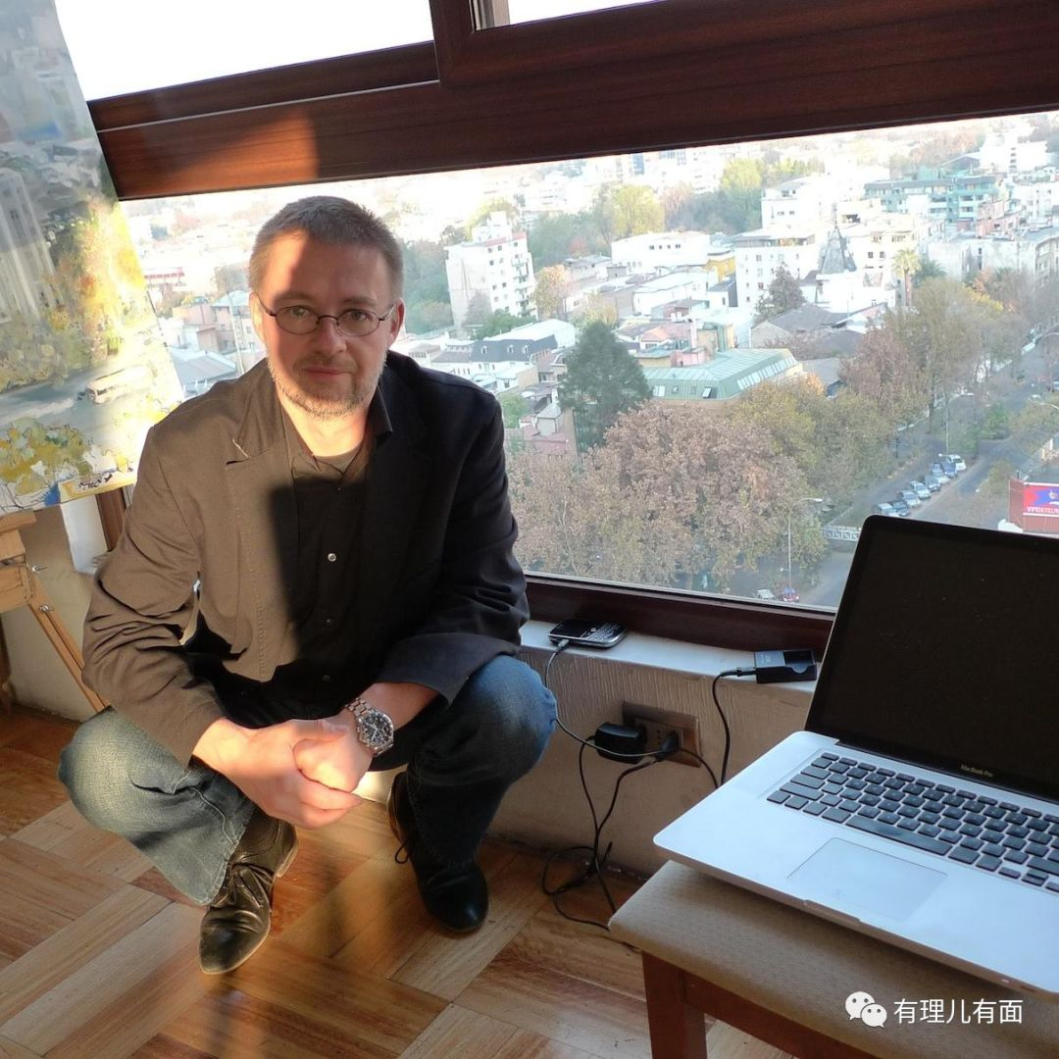

（安德烈·伏尔切克）

非常令人惊讶的是，西方帝国在没有抵抗的情况下，多么容易地摧毁了挡在自己面前的“叛逆”国家。

我在世界的各个角落工作，无论华盛顿、伦敦或巴黎引发卡夫卡式“冲突”的任何地方。（注解：卡夫卡式指的是荒诞诡异又充满压迫和紧张感）

我所看到和描述的不仅是我周围所有发生的恐怖事件。破坏人类生活、摧毁村庄、城市和整个国家的恐怖。我试图掌握的是，在电视屏幕上，报纸和互联网的页面上，以某种方式掩盖了（描述）危害人类的巨大罪行，但是信息却被扭曲和操纵到一定程度，以致读者和观看者发现，世界上所有地区对自己的苦难或对方的苦难几乎一无所知。

例如，在2015年和2019年，我试图与香港暴徒坐下来并进行推理。这是一次真正的启示！他们对西方在阿富汗、叙利亚或利比亚等地所犯下的罪行一无所知。当我试图向他们解释华盛顿推翻了多少个拉丁美洲民主国家时，他们认为我是一个疯子。“善良、温柔、民主”的西方怎么会谋杀数百万人，并在整个世界沐浴鲜血？那不是他们在大学里所教的，也不是英国广播公司、美国有线电视新闻网甚至《中国早报》所说的话。

我给他们看了阿富汗和叙利亚的照片，照片存储在我的手机中。他们一定知道这是原始的第一手资料。他们仍然只是看了看，但是很明显，他们的大脑无法处理所显示的内容。对于这些图片和文字，这些人的现状和思想是不理解某些类型的信息。

但这些不仅发生在香港，即使在像越南这样的共产主义国家，也同样对我所讲的内容难以置信。在这样一个骄傲的却饱受法国殖民主义和美国残酷的帝国主义之苦的国家，与我交往的人（我在河内生活了2年）几乎不了解，美国及其盟国在所谓的“秘密战争”期间，针对越南的穷人和手无寸铁的平民进行的恐怖主义罪行，犯罪包括B-52战略轰炸机日夜轰炸农民和水牛。在老挝，我讲述的是柬埔寨的排雷工作，那里的人们同样对西方在柬埔寨犯下的邪恶罪行一无所知。西方帝国通过地毯炸弹杀害成千上万的人，使数百万农民流离失所。

我所谈论的越南人令人震惊的知识匮乏时，所指的“越南人”并不是单单指越南普通的店主或制衣工人，而是包括了越南的知识分子、艺术家、教师等所有群体。这完全是健忘症，它伴随着所谓的“向世界开放”而被忘记，这都源于西方大众媒体的误导，再加上后来的社交媒体渗透。

至少越南与老挝和柬埔寨有着共同的边界和动荡的历史。

但是，想象一下两个只有海洋边界的大国，例如菲律宾和印度尼西亚。我遇到的一些马尼拉居民以为印尼在欧洲。

现在猜想，有多少印尼人知道，一个世纪前美国在菲律宾的大屠杀，或者菲律宾人是如何被西方在整个东南亚的宣传所灌输的？或者，有多少菲律宾人知道美国在1965年发动的军事政变，这场政变使印尼总统苏加诺（Sukarno）丧生，美国在“邻国”印度尼西亚杀死了两三百万知识分子、教师、共产党员和工会主义者。

看看印尼或菲律宾报纸的外国版块，您会看到什么？路透社、美联社、法新社也有同样的消息。实际上，你还将在肯尼亚、印度、乌干达、孟加拉国、阿拉伯联合酋长国、巴西、危地马拉的新闻媒体中看到相同的报道，并且清单还在不断增加。这些消息仅产生一种结果：绝对碎片！

世界的分裂是惊人的，并且随着时间的推移而增加。那些希望互联网能够改善这种状况的人大错特错了。

由于缺乏知识，团结也消失了。

目前，全世界都有骚动和革命。我将介绍最重要的内容：在中东，拉丁美洲和香港发生的事。

坦率地说，黎巴嫩对香港、玻利维亚、智利和哥伦比亚的情况绝对不了解。

西方的宣传把一切都扔进一垃圾袋。

在香港，被西方灌输洗脑的暴徒被描绘成“民主抗议者”。他们杀死、焚烧、殴打平民，但他们仍然是西方人的最爱。因为他们与中华人民共和国（现在是华盛顿的最大敌人）对抗，而且因为他们是西方创造和维持的。

在玻利维亚，反帝国主义总统在华盛顿策划的政变中被推翻，但要求他返回的大多数原住民被描绘成暴徒。

在黎巴嫩以及伊拉克，抗议者受到欧洲和美国的友善对待，这主要是因为西方希望，抗议活动可以削弱亲伊朗的真主党和其他什叶派团体和政党。

据报道，智利的反资本主义和反新自由主义革命，以及在哥伦比亚的合法抗议活动，是真正的不满情绪激增、流氓行为和抢劫的某种结合。迈克·蓬佩奥（Mike Pompeo）最近警告说，美国将支持右翼南美政府，以维持秩序。

但所有这些报道都是胡说八道。实际上，它只有一个目标：混淆观众和读者，确保他们一无所知。最终，他们深深地叹了口气，躺在沙发上：“哦，世界在动荡中！”

这也导致每个大陆上的国家和整个全球南部的巨大分化。

亚洲国家彼此之间很少了解。非洲和中东也是如此。在拉丁美洲，实际上是俄罗斯、中国和伊朗拯救了委内瑞拉的生命。拉丁美洲的几个国家，除古巴一个闪亮的例外外，都提供零帮助。所有拉丁美洲的革命都是零散的。美国制造的所有政变基本上都没有受到反对。

整个中东和亚洲都发生着同样的情况。没有国际主义大队捍卫被西方摧毁的国家。大的捕食者来袭并攻击它的猎物。当一个国家在可怕的痛苦中死于世界面前时，这是一个可怕的景象。没有人干预，大家都观看。

一个又一个的国家正在崩溃。

这不是21世纪国家的行为方式，这是丛林法则。就像当我以前住在非洲时，在旷野中开车去肯尼亚、卢旺达、刚果拍摄的纪录片中记录的动物的行为方式，而不是人。

没有人做任何事，大家都在注视着，假装没有什么特别的事情发生。

合法革命在这种情况下能否成功？任何民主选举产生的社会主义政府都能生存吗？还是一切体面、充满希望和乐观的事物总会沦为堕落、残酷和庸俗帝国的猎物？

如果真是这样，那么按规则行事有什么意义？显然，规则很烂。它们的存在仅是为了维持现状。他们保护殖民者，并谴责叛乱受害者。

但这不是我今天想在这里讨论的内容。

我的观点是：受害者是分裂的，他们彼此之间很少了解。争取真正自由的斗争是分散的。

我从未见过世界如此分裂。那么，西方帝国会成功吗？

是的，不会。

俄罗斯、中国、伊朗、委内瑞拉，他们已经醒了。他们站了起来，他们正在彼此学习。

没有团结，就不会有胜利。没有知识，就不可能团结一致。

现在，智力的勇气显然来自亚洲，即“东方”。为了改变世界，西方大众媒体必须被边缘化，面对包括“民主”、“和平”和“人权”在内的所有西方概念都必须受到质疑和重新定义。

我们需要一个新的世界，而不是一个改善的世界。这个新的世界，不需要伦敦、纽约和巴黎来教导我们如何去做什么。

碎片化必须结束，各国必须直接相互学习。如果这样做的话，真正的革命将很快获得成功，而颠覆和伪造的颜色革命（如香港、玻利维亚和整个中东的革命）将在地区范围内面临失败，那样会避免伤害数以百万计的生命。

有里儿有面

**微信扫一扫赞赏作者** **赞赏**

已喜欢，对作者说句悄悄话

取消

**发送给作者**

**发送**

最多40字，当前共字

 人赞赏

上一页 1/3 下一页

长按二维码向我转账

受苹果公司新规定影响，微信 iOS 版的赞赏功能被关闭，可通过二维码转账支持公众号。

### 精选留言

用户设置不下载评论